## 软件系统分析与设计

## Software System Analysis and Design

第二次作业

### 一、题目重述

### 请结合教材相关内容以及网络资料与课件，在对需求属性特征进行定义的基础上，对网络中任意提供的一个需求管理系统进行分析，或者基于个人对需求工程的理解，请尝试对整个需求管理系统中的实体以及属性进行建模，并对整个系统的开发与实现进行设计。（注:可以采用ER图，也可以采用类图或其它模型来表示。）

### 二、需求工程分析

需求工程的内容可以分为两大类，即需求开发和需求管理。其中，需求开发又包括需求获取、需求分析、需求定义，需求管理又包括需求确认、需求跟踪、需求变更控制。一个完善的需求管理系统必须具有妥善处理这些步骤的能力。要完成这些步骤，该管理系统应具有用户管理和用户权限，根据用户权限的不同提供不同的功能。

需求工程中的角色可大致分为总管理员、项目经理、需求分析员、需求开发员四种。其中，总管理员管理整个系统中的项目信息、用户信息和权限，项目经理管理其项目中的信息并对需求变更、需求发布进行审核，需求分析员对其负责的项目完成需求获取和分析等，开发员查看项目中已审核通过的需求并进行开发。

根据以上分析，需求管理系统的功能设计如下：

1. 系统信息管理和用户管理

系统信息管理和用户管理只能由系统管理员完成，当出现岗位变更时，由系统管理员更新用户信息和用户权限。系统管理员应当能对系统信息和用户信息进行增删改查。

1. 项目信息管理

项目信息的增删改可以由系统管理员或项目经理完成，每一个项目应当有项目经理信息、需求分析员信息和开发员信息。

1. 需求获取

需求获取可以由需求分析员或项目经理完成，在系统中体现为新建需求并对相关信息进行填写。

1. 需求分析与需求定义

需求分析与需求定义仍由需求分析员或项目经理完成，在系统中体现为需求信息的修改完善和相关文档的上传。

1. 需求确认

需求定义完成后，交由客户、项目经理和需求开发员进行沟通，达成共识后作出书面承诺，使需求文档具有商业合同效果。系统中，应要求上传书面承诺书，同时经项目经理审核后得到需求确认。

1. 需求开发

需求开发由需求开发员完成。需求开发员可以登录系统查看自己负责开发的需求，并将开发成果上传到管理系统。

1. 需求变更控制

需求变更控制由需求分析员或开发员申请，需经由项目经理同意，或由项目经理直接完成。需求变更应当具有变更记录，以免产生项目混乱。

1. 需求跟踪

每一项需求都应具有开发状态，包括已获取、已分析、已定义、已确认、正在开发、已开发六种。根据需求开发状态，项目经理可以了解需求的开发状态、比较评估工作成果与需求文档的对应关系，确保产品的正常开发。

### 三、需求管理系统实体及属性建模

根据以上分析，可以通过以下方式建立实体及属性模型：

表3-1 用户表

|  |  |  |  |  |  |  |
| --- | --- | --- | --- | --- | --- | --- |
| **属性名** | **含义** | **数据类型** | **长度** | **是否为主属性** | **是否外键** | **约束条件** |
| UserNo | 用户工号 | INT | 10 | 是 |  | Not null  Unsigned |
| UserName | 用户姓名 | VARCHAR | 45 |  |  | Not null |
| UserPassword | 用户密码 | VARCHAR | 45 |  |  | Not null |
| UserPermission | 用户权限 | INT |  |  |  | Not null |
| UserTel | 联系方式 | VARCHAR | 15 |  |  | null |
| UserMail | 用户邮箱 | VARCHAR | 45 |  |  | null |

表3-2 项目表

|  |  |  |  |  |  |  |
| --- | --- | --- | --- | --- | --- | --- |
| **属性名** | **含义** | **数据类型** | **长度** | **是否为主属性** | **是否外键** | **约束条件** |
| ProjectNo | 项目编号 | INT | 10 | 是 |  | Not null  Unsigned |
| ProjectName | 项目名 | VARCHAR | 45 |  |  | Not null |
| ProjectIntro | 项目简介 | VARCHAR | 45 |  |  | Not null |
| ProjectManagerNo | 项目经理编号 | INT | 10 |  | 是 | Not null  Unsigned |
| ProjectCreateDate | 立项日期 | DATE |  |  |  | null |
| ProjectEndDate | 结束日期 | DATE |  |  |  | null |
| ProjectStatus | 项目状态 | INT |  |  |  | Not null |
| ProjectFIle | 项目文档 | FILE |  |  |  | null |

表3-3 需求表

|  |  |  |  |  |  |  |
| --- | --- | --- | --- | --- | --- | --- |
| **属性名** | **含义** | **数据类型** | **长度** | **是否为主属性** | **是否外键** | **约束条件** |
| RequirementNo | 需求编号 | INT | 10 | 是 |  | Not null  Unsigned |
| RequirementName | 需求名 | VARCHAR | 45 |  |  | Not null |
| RequirementIntro | 需求简介 | VARCHAR | 45 |  |  | Not null |
| ProjectNo | 项目编号 | INT | 10 |  | 是 | Not null  Unsigned |
| RequirementDate | 需求创建日期 | DATE |  |  |  | null |
| RequirementStatus | 需求状态 | INT |  |  |  | Not null |
| RequirementFile | 需求文档 | FILE |  |  |  | null |
| VaildationNo | 需求确认编号 | INT | 10 |  | 是 | Unsigned |

表3-4 需求确认表

|  |  |  |  |  |  |  |
| --- | --- | --- | --- | --- | --- | --- |
| **属性名** | **含义** | **数据类型** | **长度** | **是否为主属性** | **是否外键** | **约束条件** |
| RequirementNo | 需求编号 | INT | 10 |  | 是 | Not null  Unsigned |
| ValidationPlace | 需求确认地点 | VARCHAR | 45 |  |  | null |
| ValidationDate | 需求确认日期 | DATE |  |  |  | null |
| ValidationStatus | 需求确认状态 | INT |  |  |  | Not null |
| ValidationFile | 需求确认文档 | FILE |  |  |  | null |
| VaildationNo | 需求确认编号 | INT | 10 | 是 |  | Not null  Unsigned |

表3-5 需求变更记录表

|  |  |  |  |  |  |  |
| --- | --- | --- | --- | --- | --- | --- |
| **属性名** | **含义** | **数据类型** | **长度** | **是否为主属性** | **是否外键** | **约束条件** |
| ChangeNo | 变更编号 | INT | 10 | 是 |  | Not null  Unsigned |
| RequireUserNo | 变更申请人 | INT | 10 |  | 是 | Not null  Unsigned |
| VerifyUserNo | 变更审核人 | INT | 10 |  | 是 | Not null  Unsigned |
| ChangeTime | 变更时间 | TIME |  |  |  | null |
| ChangeStatus | 变更状态 | INT |  |  |  | Not null |
| ChangeType | 变更类型 | INT |  |  |  | Not null |
| ChangeDescription | 变更描述 | VARCHAR | 100 |  |  | null |
| RequirementNo | 需求编号 | INT | 10 |  | 是 | Not null  Unsigned |

表3-6 需求开发表

|  |  |  |  |  |  |  |
| --- | --- | --- | --- | --- | --- | --- |
| **属性名** | **含义** | **数据类型** | **长度** | **是否为主属性** | **是否外键** | **约束条件** |
| RequirementNo | 需求编号 | INT | 10 | 是 | 是 | Not null  Unsigned |
| UserNo | 开发人员编号 | INT | 10 | 是 | 是 | Not null  Unsigned |
| DevelopStartDate | 开发开始日期 | DATE |  |  |  | null |
| DevelopEndDate | 开发结束日期 | DATE |  |  |  | null |
| DevelopFile | 开发成果 | FILE |  |  |  | null |
| DevelopStatus | 开发状态 | VARCHAR | 45 |  |  | Not null |

表3-7 需求分析表

|  |  |  |  |  |  |  |
| --- | --- | --- | --- | --- | --- | --- |
| **属性名** | **含义** | **数据类型** | **长度** | **是否为主属性** | **是否外键** | **约束条件** |
| RequirementNo | 需求编号 | INT | 10 | 是 | 是 | Not null  Unsigned |
| UserNo | 分析人员编号 | INT | 10 | 是 | 是 | Not null  Unsigned |
| AnalyzeStartDate | 分析开始日期 | DATE |  |  |  | null |
| AnalyzeEndDate | 分析结束日期 | DATE |  |  |  | null |

表3-8 项目成员表

|  |  |  |  |  |  |  |
| --- | --- | --- | --- | --- | --- | --- |
| **属性名** | **含义** | **数据类型** | **长度** | **是否为主属性** | **是否外键** | **约束条件** |
| ProjectNo | 项目编号 | INT | 10 | 是 | 是 | Not null  Unsigned |
| UserNo | 成员编号 | INT | 10 | 是 | 是 | Not null  Unsigned |
| JoinDate | 加入日期 | DATE |  |  |  | null |
| Status | 状态 | INT |  |  |  | Not null |

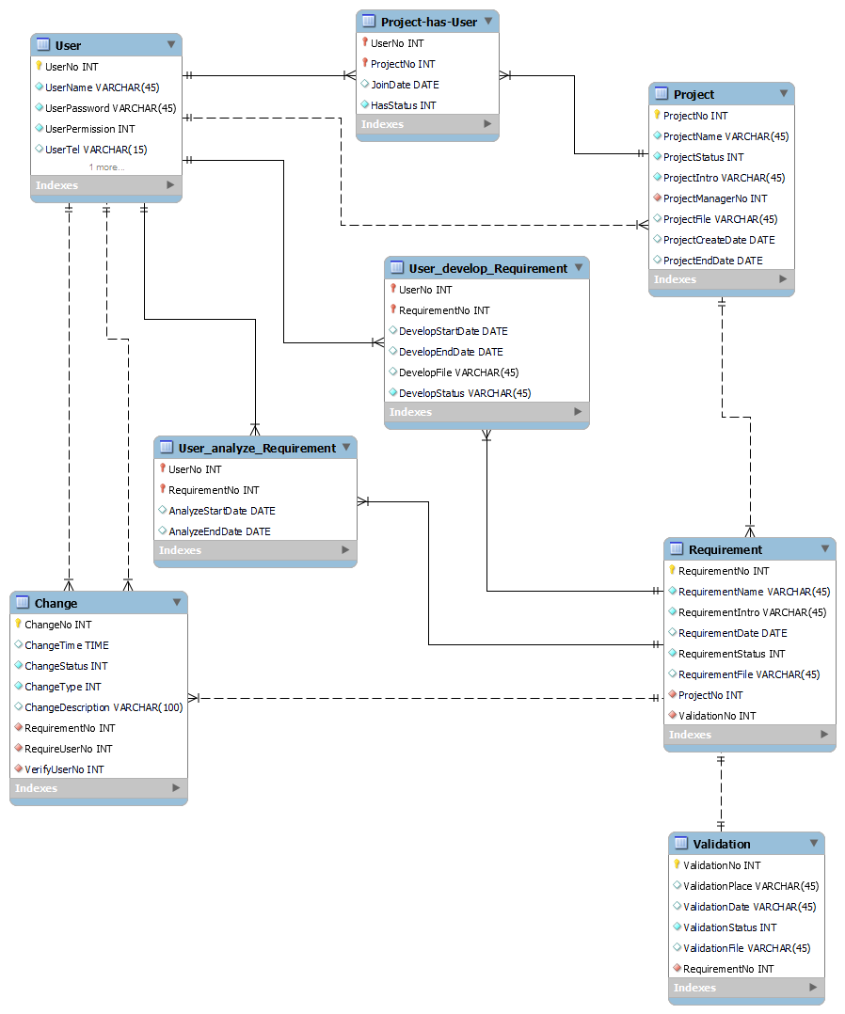其对应的E-R图如下：

### 四、需求管理系统开发实现设计

根据以上实体及属性建模，可以对需要实现的功能做以下开发：

1. 系统信息管理和用户管理

只有用户权限为管理员时，可以对用户表内的信息进行增删改查。

1. 项目信息管理

用户权限为管理员或项目经理时，可以对项目表进行增删改查。同时，可以在项目成员表中设置对此项目负责的成员。应当进行校验以保证项目的项目经理的权限是对应级别。

1. 需求获取

对某项目负责的人员可以提出类型为增加的需求变更申请记录，经项目经理审核通过后，增加一条属于该项目的需求，状态为已获取。该需求的默认分析员为提出者，项目经理可以为该需求增加或删除分析员和开发员。

1. 需求分析与需求定义

对应需求分析员完成任务后，提出需求变更申请，将所生成需求文档上传，并将需求状态相应变更，经项目经理审核通过后生效。

1. 需求确认

需求定义完成后，项目经理或需求分析员新建需求确认记录，上传相应凭据，并提出需求变更申请，为需求填入需求确认记录编号，并变更需求状态。

1. 需求开发

需求对应开发员可以登录系统查看需求，并在需求开发数据表中上传自己的开发成果。

1. 需求变更控制

需求变更控制由用户提出需求变更记录，经由项目经理同意后，需求变更记录状态变化，对相应内容进行变更。

1. 需求跟踪

对需求负责的项目经理、分析员或开发员都可以查看此需求的状态，项目经理还可以实时查看开发员的开发状态。

### 参考文献

[1] 袁瑶佳. 面向敏捷开发的需求管理系统的设计与实现[D].西安电子科技大学,2022.DOI:10.27389/d.cnki.gxadu.2021.002953.

[2] 维基百科. 需求分析[DB/OL]. https://zh.wikipedia.org/zh-cn/需求分析